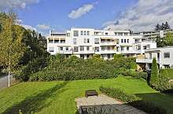
INNHOLD:
- Utskifting av heiser
- El-billader
- Fuktig i kjellerne
- Dugnad
- Sommerfest

Utskifting heiser
Arbeidet er feridigstilt i alle blokkene.

El-bil lader
Styret har foretatt en kvalitetskontroll av EL bil regnskapet for 2022 og avdekket et avvik i det avlagte regnskapet fra ABBL. ABBL rapporterte ett overskudd på 4 099, mens det i realiteten var et underskudd på 15 018,-.

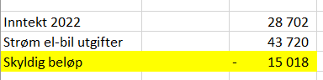

Dette skyldes at ABBL har bokført noe EL-bilstrøm sammen med strøm for fellesarealene i 2022. Dette er nå korrigert i regnskapet for 2023, og styret vil fremover kontrollere alle strømregninger, slik at disse blir bokført riktig sted.

Dette medfører imidlertid at EL-bil brukerne i tillegg til faktisk bruk, også må belastes for underskuddet på de 15 018,-. Vi ser oss derfor nødt til å øke prisen til 2,- pr kwt, og håper at dette vil bringe balanse i regnskapet før årets slutt.

Styret vil fremover følge nøye med EL -bil regnskapet, og vil regulere strømprisen fortløpende, slik at regnskapet balanserer.

Fuktig i kjellerne
Etter alt regnet som har kommet så har det vært ganske fuktig i kjellerne. I tillegg har viften i C-blokken ikke fungert optimalt. Det jobbes med å få denne reparert.
Det anbefales at alle tar en titt i sin bod for å sjekke at alt er i orden der iht fukt. Om dere oppdager noe unormalt så vær grei å si ifra til Styret.

Dugnad
Det blir dugnad mandag 9. Oktober og tirsdag 10. oktober. Dugnadsliste er hengt opp på oppslagtavle i alle blokkene. Om tidspunktet ikke passer er det helt greit om du bidrar med noe i forkant av oppsatte dager.
Det er bestilt hjelp fra Vaktmesterkompaniet for rydde langs kanten vår inntil skogen og noe inn i skogen. Dette gjøres før dugnaden. Vår jobb blir å legge kvist og mindre felte trær.

Sommerfest
Det var hyggelig at så mange deltok på sommerfesten. Det var til sammen 46 deltakere.
Tusen takk til festkomiteen – Toril, Annelise og John Erik som stelte dette i stand.

Styret ønsker alle en fin høst!

